. Z-generacija

Prepoznaješ li uređaje na fotografijama? Koristiš li se njima? Koliko često?
Možeš li zamisliti kakav bi bio tvoj život bez nekih od njih?

Svakodnevno gledaš televiziju, slušaš ili skidaš glazbu s interneta, razgovaraš telefonom ili mobilnim uređajem, fotografiraš i snimaš te dijeliš fotografije i videouratke na internetu, igraš online igre, tražiš materijale za rješavanje domaće zadaće, komuniciraš s prijateljima putem društvenih mreža, videokonferencijskih programa, elektroničke pošte, informiraš se čitajući online novine ili posjećujući različite portale, opuštaš se i zabavljaš gledajući i skidajući različite videosadržaje (filmove, utakmice, koncerte...), stvaraš vlastite audiouratke ili videouratke.

Zbog svakodnevne primjene digitalnih uređaja i digitalnih medija nazivaš se digitalnim
urođenikom ili pripadnikom Z-generacije.

Generacija je skupina ljudi određena godinama. Osobe koje su rođene tijekom određenoga razdoblja, odrastale su na sličan način i imale slična iskustva pa su njihove vrijednosti i stavovi slični.

1922 ... 1945 1950 1955 1960 1965 1970 1980 1985 1990 1995 2000 2005 2010 ... 2025

Veterani Baby-boom generacija
Generacija X Generacija Y Generacija Z Generacija
Alfa

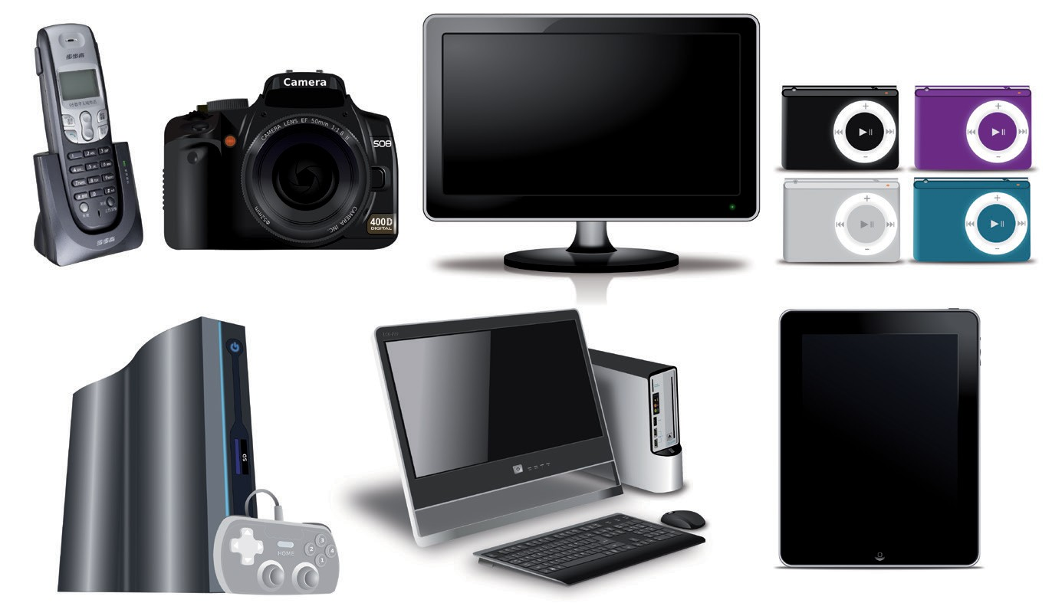
K O M U N I K A C I J A

Promotri vremensku crtu i odredi kojoj generaciji pripadaju tvoji roditelji, braća i sestre, bake i djedovi. Vjerojatno tvoje bake i djedovi spadaju u baby-boom generaciju, roditelji u generaciju X ili ranu generaciju Y, dok je možda tvoj mali brat ili sestra pripadnik najmlađe generacije alfa. U generaciji Y ili digitalnoj generaciji su osobe rođene između 1980. i 2000. godine. Odrastanje im je obilježio internet, reality-programi i talk showovi. Više vole videoigre i DVD-ove nego televiziju i filmove. Teže za slobodom i fleksibilnošću, ne vjeruju masovnim medijima i osjećaju da ne postoji samo jedan pravi odgovor. Aktivni su 24 sata dnevno, vole putovanja, karijeru i priznanje za svoj rad.

2.4. Z-generacija

U generaciji Z su osobe rođene između 2000. i 2010. godine. Ta je generacija ovisna o tehnološkim i informatičkim dostignućima. Međusobno najbolje komuniciraju internetom, a njihove su igračke mobiteli i računala. Odrastaju brže i počinju učiti ranije jer su od znanja udaljeni samo nekoliko „klikova mišem“. Poznati su i pod nazivom bežična i hiperpovezana generacija.

Sigurno nisi ni svjestan koliko si ovisna o digitalnim medijima koji su sastavni dio tvoga života. Sve je počelo masovnom upotrebom računala za obavljanje svakodnevnih poslova, a nastavilo se uvođenjem interneta.
Tradicionalni mediji sredstva su za prenošenje informacija i komunikaciju, a uključuju novine, radio, televiziju i telefon. Digitalni mediji omogućuju korisnicima komunikaciju, međusobnu interakciju te stvaranje sadržaja. Kod tradicionalnih medija komunikacija je jednosmjerna (nema međusobne komunikacije), dok digitalni mediji omogućavaju dvosmjernu komunikaciju. To je zapravo interaktivna komunikacija koja nam omogućava dopisivanje na društvenim mrežama, forumima, audio i videorazgovore, igranje online igara, označavanje osoba na fotografijama, komentiranje, dijeljenje lokacije i sadržaja, gledanje filmova, utakmica ili koncerata, slušanje radija, čitanje vijesti, suradnju, stvaranje i dijeljenje različitih sadržaja. Digitalni su mediji dostupni u bilo koje vrijeme i na bilo kojem mjestu.

Ponovimo:

Tko su digitalni urođenici
(Z-generacija)?

Što nam omogućava upotreba digitalnih medija?

Kako ih ti osobno koristiš?
Dodatne aktivnosti:

Razgovaraj s roditeljima na koji način oni koriste digitalne medije.

Pročitaj članak: Generacija X upravlja svijetom, a Y-i postaju novi pokretači:

K O M U N I K A C I J A

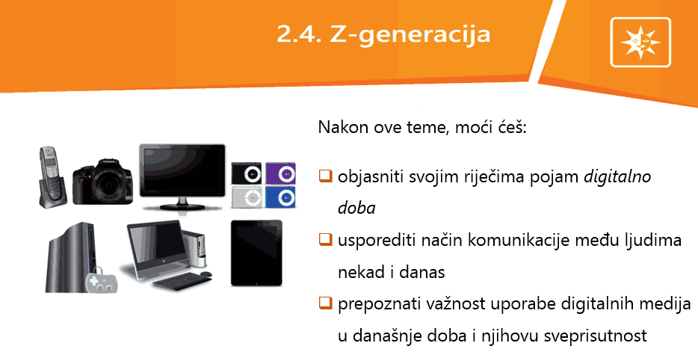
ZADATAK : kod kuće razgovaraj s roditeljima, bakama i djedovima o tome kako su se ljudi nekad zabavljali, družili, kako su provodili dan, na koji su način komunicirali, kako su se i čime djeca igrala....
a) Opišite jedan dan svoje bake/djeda.
b) Opišite jedan dan svoje majke/oca.
c) Opišite jedan svoj dan.

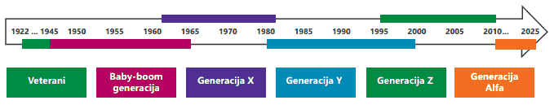
Kojoj generaciji pripadaš?ww
11Pokušaj kronološki navesti kako su ljudi razmjenjivali podatke/komunicirali od samih početaka do danas.
Usmena predaja s generacije na generaciju, crtanje slika u pećinama, na kori drveta ili listovima biljaka, pojava pisma, klesanje/pisanje na kamenim, glinenim ili drvenim pločicama, na papirusu, na pergamentu, pojava papira, izum tiskarskoga stroja (Johannes Gutenberg), otvaranje knjižnica, izum telegrafa i telefona (u 19. st.), radija, televizije, računala, interneta...

Pogledaj video Digital Life Student Intro Video - Digital Life 101.
https://www.youtube.com/watch?v=e2QpzIAPXXA
h Odrasle osobe mogu razmišljati o djeci online, mobilnim i tehnološkim aktivnostima kao "digitalnom životu", ali mladi ljudi su samo život. Common Sense Media vam daje potrebne informacije o pozitivnim i negativnim utjecajima digitalnih medija na naše živote, naše zajednice i našu kulturu.
1. Što je digitalno doba?
2. Tko su digitalni urođenici (Z generacija)?
3. Koje si tradicionalne medije prepoznala/prepoznao u videu?
4. Navedi nekoliko digitalnih medija.
5. Koja je razlika između tradicionalnih i digitalnih medija?
6. Na koje načine ljudi komuniciraju koristeći se digitalnim medijima?
TRADICIONALNI MEDIJI su sredstva prenošenja informacija, sredstva komunikacije, a uključuju
novine, radio, televiziju, telefon.
DIGITALNI MEDIJI (tekst, grafika, audio i video) sadržaji su koji se mogu prenositi i stvarati putem
računala, mobilnih uređaja, interneta ili društvenih mreža, a omogućuju korisnicima komuniciranje i
međusobnu interakciju.
Kod tradicionalnih medija komunikacija je jednosmjerna (nema međusobne komunikacije), dok
digitalni mediji omogućavaju dvosmjernu komunikacija. To je zapravo interaktivna komunikacija koja
nam omogućava dopisivanje na društvenim mrežama, razgovor na chatovima, forumima,
audiorazgovore i videorazgovore u virtualnome svijetu (npr. Skype, lync...), igranje online igara,
stvaranje i dijeljenje fotografija i videa.
Digitalni su mediji sveprisutni (od 0 do 24 sata dnevno online), dio su naše kulture i omogućavaju ljudima da izgrade prijateljstva, pridruže se novim zajednicama te pružaju nevjerojatne mogućnosti za stvaranje i
samoizražavanje.

Rrazmislite o svome životu i o prisutnosti mobilnih telefona, tableta, laptopa, računala, interneta u vlastitim životima. Koliko su digitalni mediji prisutni u vašemu životu? Kojim se digitalnim medijima najčešće koristite? Kojima se nikad ne koristite?

Generacija X upravlja svijetom, a Y-i postaju novi pokretači
https://www.vecernji.hr/vijesti/generacija-x-upravlja-svijetom-a-y-i-postaju-novi-pokretaci-441115

Radni listić
Dopuni rečenicu odgovarajućom riječju malen, osrednji ili velik:
- Digitalni mediji zauzimaju _____________ dio mog života.
Razmisli koliko prosječno vremena dnevno provodiš na Internetu, pa dopuni rečenicu (primjeri odgovora: 2 sata, 3 sata, 4-5 sati .....)
- Svakodnevno provodim oko _________________ sati na internetu.
Digitalni mediji koje najčešće koristim?
_________________________________________________________________
_________________________________________________________________
Digitalni mediji koje rijetko/nikada ne koristim?
_________________________________________________________________
_________________________________________________________________
Korištenje digitalnih medija pruža ti različite mogućnosti; dopisivanje sa prijateljima, rodbinom, igranje online igara, slušanje muzike, gledanje filmova, emisija, pisanje na vlastitom profilu neke društvene mreže, gledanje fotografija i komentiranje na društvenoj mreži, dopisivanje s nekim prijateljem o domaćoj zadaći, izradu prezentacije….
Tri najčešće aktivnosti koje činim kad koristim digitalne medije:
1.____________________________________________________________
2.____________________________________________________________
3. ___________________________________________________________
Chat skraćenice
LOL – Laughing out loud = glasno, grohotno smijanje BFF – Best Friends Forever = najbolji prijatelji zauvijek POZZ = pozdrav LN = laku nć ROLF – Rolling On Floor Laughing = valjanje na podu od smijeha K ili KK – Ok = u redu TNX – Thanks = hvala PLS – Please = molim te FTW – For The Win = „za pobjedu“ (oduševljenost nekim sadržajem) OMG – Oh My Good = o moj Bože (izraz čuđenja) BRB – Be Right Back = vraćam se odmah AFK – Away From Keyboard = nisam blizu računala BTW – By The Way = usput IDK – I don't Know = ne znam IDC – I don't Care = nije me briga MOS – Mom Over Shoulder = mama iza mene PIR – Parents In Room = roditelji u sobi BF – Boyfriend =dečko GF – Girlfriend = cura FYI – For Your Information = za tvoju informaciju IMHO – In My Honest Opinion = prema mome skromnom mišljenju BYE – Bye = pozdrav za kraj razgovora

